

Datum: 21.09.2013
Projekt: Kvalitní výuka
Registrační číslo: CZ.1.07/1.5.00/34.0731
Číslo DUM: VY_32_INOVACE_036
Jméno autora: Jiří Langhammer
Název práce: pracovní list-grafy funkcí
Předmět: MATEMATIKA
Ročník: 2
Časová dotace: 30 minut
Vzdělávací cíl: používat grafy goniometrických funkcí
Pomůcky: psací potřeby, PC
Poznámka: Tento materiál je součástí tematického balíčku trigonometrie a goniometrie
Inovace: Mezipředmětové vztahy, zapojení audiovizuální techniky do výuky

Vyberte správný předpis k daným funkcím. K danému grafu přiřaďte písmeno-zelená je základní funkce (jedna funkce=jedna odpověď):
A) y = 2.sin x B) y = sin 2x C) y = 2.sin 2x D) y = 2.sin $\frac{x}{2}$
E) y = cos (x - $\frac{π}{2}$) F) y = -2.cos 3x G) y = -2.cos x + 2 H) y = 2.cos 2x + 2
I) y = 2.cos (2x + $\frac{π}{2}$) J) y = -2.sin (3x +π) - 1
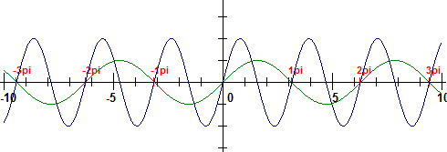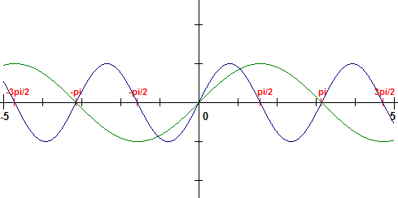
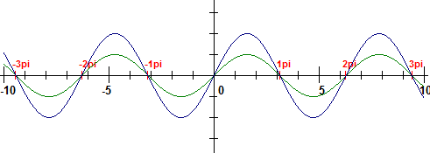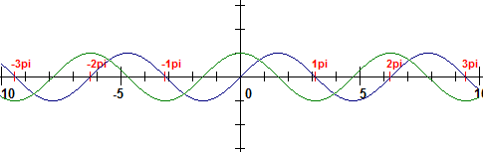
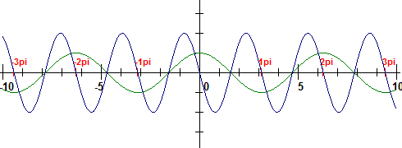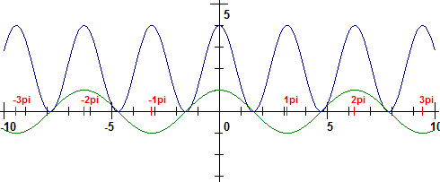
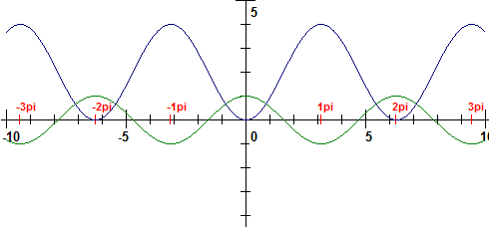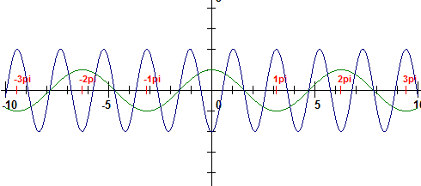
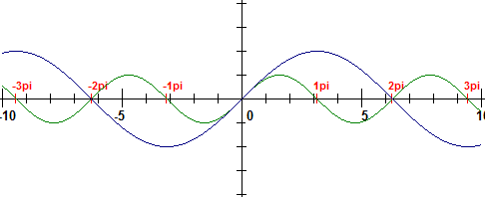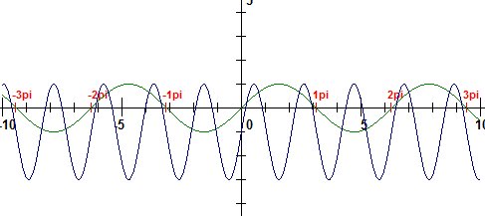
Rozložte do jednotlivých kroků, zakreslete funkce do soustavy souřadnic:
a) y = -2.sin(x-$\frac{π}{2}$) b) y= -2.cos x-1 c) y=2.sin 2x+1

y = -2.sin(x-$\frac{π}{2}$)
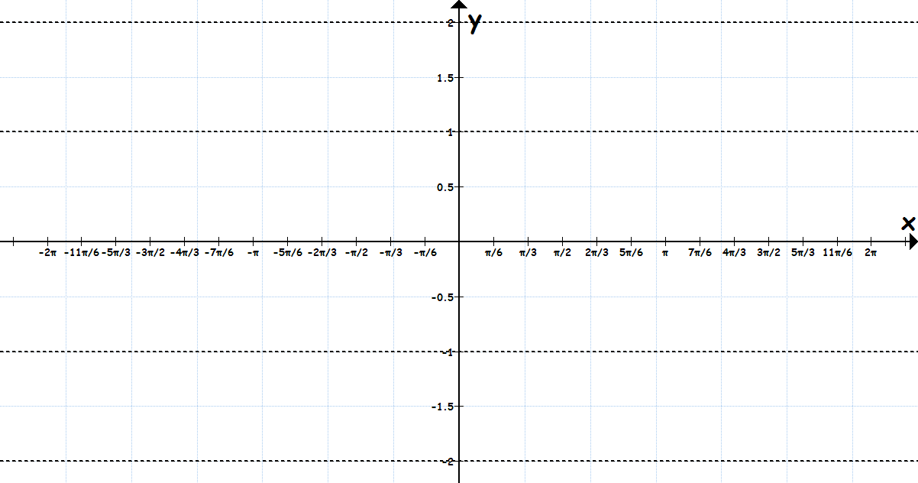

y= -2.cos x-1
y=2.sin 2x+1

Odpovědi:
C B
A E
I H
G F
D J

